**INSTITUCIÓN EDUCATIVA COLEGIO ÁGUEDA GALLARDO DE VILLAMIZAR**

**PROYECTO PARA LA EDUCACIÓN ECONÓMICA**

**Y**

**FINANCIERA**

**DOCENTES**

**Doris gamboa**

**Carlos Acero**

**Nazly Parada**

**Nelly Jaimes**

**Nataly Guarín**

**PAMPLONA**

**2022**

Contenido

2. Descripción del Proyecto Pedagógico Transversal 3

3. Registro fotográfico 3

4. Registros audiovisuales 3

# Descripción del Proyecto Pedagógico Transversal

La Educación Económica y Financiera se concibe como un proyecto pedagógico transversal, articulado al desarrollo de competencias en las áreas básicas y ciudadanas, con el fin de integrar y hacer efectivos los conocimientos, habilidades, destrezas, actitudes y valores logrados en el desarrollo de dichas áreas, potenciando las capacidades de las niñas y niños, para la solución de problemas cotidianos que tienen relación directa con su entorno social, cultural, científico, tecnológico y económico. La economía está presente en nuestra vida, ya que como formamos parte de la sociedad, pagamos impuestos, compramos, gastamos, para que las organizaciones puedan satisfacer necesidades y exista una organización y distribución financiera de los recursos.

Desde esta perspectiva la educación económica y financiera se convierte en la herramienta ideal que permite materializar esos propósitos establecidos por la constitución y la ley, que potencian a los estudiantes para la comprensión .de los hechos económicos y le dan seguridad para la toma de decisiones que le afectan a él y a su entorno por que condicionan su desarrollo económico y su calidad de vida, personal y social

Con este proyecto se pretende que los estudiantes de la Institución Educativa Águeda Gallardo de Villamizar aprendan las reglas para el manejo de la economía del ahorro, además es fundamental porque permite realizar reflexiones al interior de las institución educativa acerca de la necesidad de repensar las prioridades y la contribución de cada una de las principales actividades económicas en las cuales se ha sustentado en las últimas décadas el desarrollo de las familias y del país, también la necesidad de fomentar actividades diferentes que puedan generar mayor impacto en la generación de oportunidades laborales y de progreso para las actuales y nuevas generaciones.

Para que la economía exista de manera organizada es importante poder establecer mecanismos de prevención y desarrollo de habilidades y conocimientos en los niños, niñas y adolescentes desde su etapa escolar, generando acciones enfocadas a educar y aumentar el nivel de alfabetismo económico y financiero. En este sentido, el proyecto estará dirigido para la comunidad educativa de la Institución Educativa buscando con este proyecto generar oportunidades de progreso para mejorar la calidad de vida de la comunidad educativa en general.

# Propuesta pedagógica

Se presenta como un proyecto transversal para afianzar en los estudiantes del colegio Águeda Gallardo de Villamizar la formación de una inteligencia financiera, con estrategias didácticas como talleres dirigidos al buen uso de la economía en el entorno individual, familiar y social.

Apoyo o instrumento para las actividades que el colegio organice de tipo económico durante el año. (Con el fin de presentar cuadros estadísticos y financieros donde se vea el control por parte de los estudiantes en cada actividad)

# Plan operativo de acción (POA)

-Presentación del proyecto a los docentes y directivos docentes

- Aplicación de encuestas para el diagnóstico local

- Transversalidad del proyecto con las distintas áreas

- Selección y gestión de aliados estratégicos

- Formación de docentes responsables del proyecto en los ámbitos conceptuales pertinentes

- Elaboración de cronograma para la formación de padres de familias

- Elaboración de malla curricular

- Diseño e impresión de guías didácticas

# Registro fotográfico

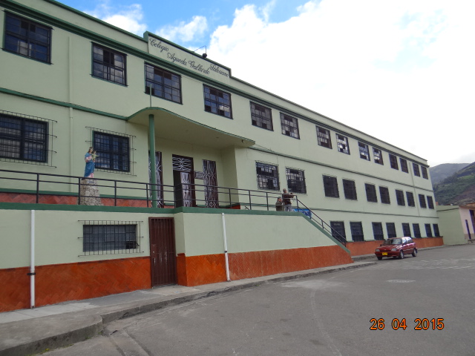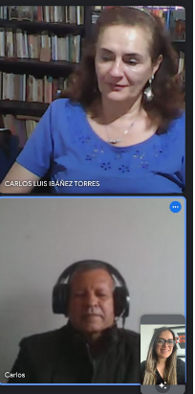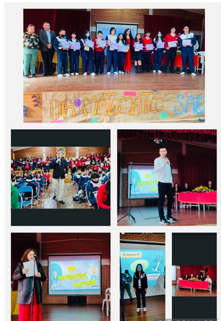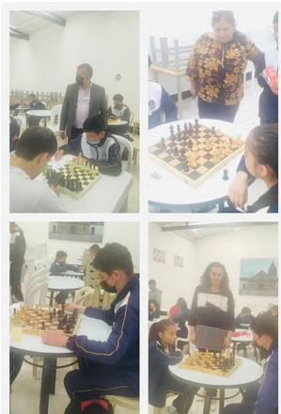

# Registros audiovisuales

Actividades de motivación para con los estudiantes

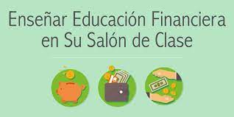

<https://www.youtube.com/watch?v=iwkYDgLZOd4>

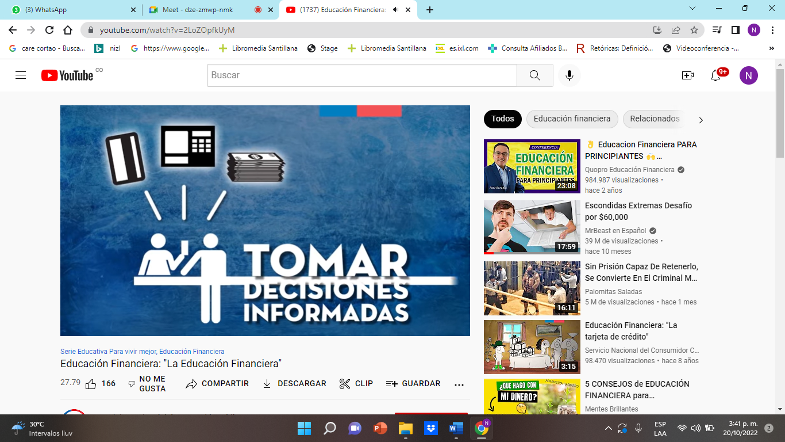

<https://www.youtube.com/watch?v=2LoZOpfkUyM>